

DELIBERAZIONE DELLA GIUNTA COMUNALE
OGGETTO: Approvazione del progetto “Interventi di messa in sicurezza dei Cimiteri di Fortunago Capoluogo e della frazione di S. Eusebio”, finanziati con l.r. n. 9/2020 “Interventi per la ripresa economico”
CODICE CUP : D91B21003950006

N. 42 del 23 Ottobre 2021
L'anno duemilaventuno il giorno VENTITRE del mese di ottobre, alle ore 12,00 nella sala consiliare del Comune di Fortunago, la Giunta Comunale si è riunita con la presenza dei Signori:
Pos. | Cognome Nome | Carica | Pres.
1 | LANFRANCHI ACHILLE | Sindaco | P
2 | GOGGI PAOLO | Assessore | P

Totale presenti n. 2

Partecipa alla Seduta con funzioni consultive, referenti, di assistenza e verbalizzazione (D.Lgs.
18.08.2000 n. 267, art. 97, comma 4) la Segretaria Generale Dott.ssa Sabrina Siliberto.

Il Sindaco, constatato che il numero dei presenti è legale, dichiara la seduta valida ed aperta ed invita i presenti a deliberare sull'oggetto sopra indicato.
LA GIUNTA COMUNALE

PREMESSO CHE:
Il Responsabile del procedimento è Emilia Sgorbini;

CONSIDERATO la necessità di realizzare nel territorio del Comune di Fortunago “Interventi di messa in sicurezza dei Cimiteri di Fortunago Capoluogo e della frazione di S. Eusebio”, finanziati con l.r. n. 9/2020 “Interventi per la ripresa economico”;.

CONSIDERATO CHE i lavori sono stati finanziati con l.r. n. 9/2020 “Interventi per la ripresa economico”, Decreto n.12517 in data 22/09/2021 del Direttore della Direzione Generale Eni Locali Montagna e Piccoli Comuni;

VISTO il progetto esecutivo elaborato • dall’ing. Ortenzio Elefanti con sede in via Leonardo da Vinci 6, 27058 Voghera, codice fiscale LFNRNZ53E10D732Q, partita IVA n. 00816650188, per un importo di € 23.000,00 e costituto dai seguenti elaborati:
- Relazione di progetto
- Computo metrico estimativo
- Elenco prezzi
- Capitolato d’appalto
- Tavole di progetto
che prevede il seguente quadro economico dei lavori:

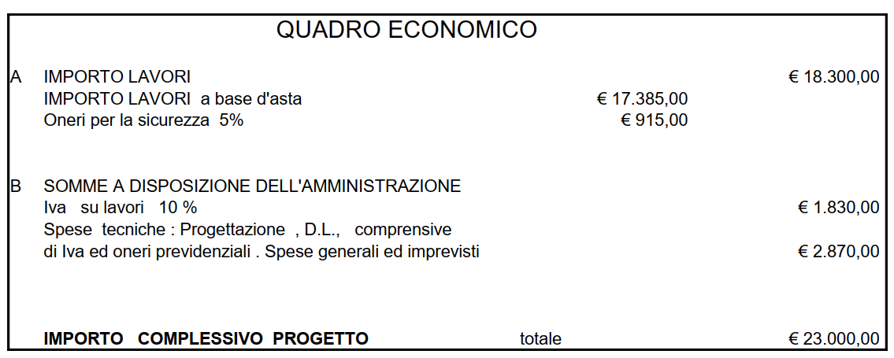

PRESO ATTO che l’importo complessivo dei lavori del progetto sopra indicato sarà finanziato con i fondi disposti dal citato Decreto n.12517 in data 22/09/2021 del Direttore della Direzione Generale Eni Locali Montagna e Piccoli Comuni, a valere sui fondi della l. r. n. 9/2020;

RITENUTO di dover approvare il suddetto progetto ed i relativi elaborati, in quanto sussistono i requisiti di legge richiesti;

VISTO:
- il D.Lgs n. 50/2016;
- il D.P.R. 207/2010;
- la Legge di bilancio n. 205/2017

Acquisiti i pareri favorevoli di regolarità tecnica e contabile della presente deliberazione, ai sensi dell’art. 49, comma 1 del D.Lgs. 18 agosto 2000, n. 267;

Con voti unanimi legalmente espressi

DELIBERA

- Di richiamare la premessa quale parte integrante e sostanziale Della presente deliberazione;
- Di approvare per i motivi di cui sopra il progetto indicato in premessa, Interventi di messa in sicurezza dei Cimiteri di Fortunago Capoluogo e della frazione di S. Eusebio”, finanziati con l.r. n. 9/2020 “Interventi per la ripresa economico”, CODICE CUP : D91B21003950006 , elaborato dall’ing. . Ortenzio Elefanti con sede in via Leonardo da Vinci 6, 27058 Voghera, codice fiscale LFNRNZ53E10D732Q, partita IVA n. 00816650188, per un importo di € 23.000,00 , articolato nei seguenti elaborati:
• Relazione di progetto
• Computo metrico estimativo
• Elenco prezzi
• Capitolato d’appalto
• Tavole di progetto
che prevede il seguente quadro economico dei lavori:

- Di rendere, con votazione unanime, separata, la presente immediatamente esecutiva ai sensi di legge.

Fatto, letto e sottoscritto.

IL PRESIDENTE la Segretaria General
F.to Achille Lanfranchi F.to dott. Dott.ssa Sabrina Siliberto

----------------------------------------------------------------------------------------------------
CERTIFICATO DI PUBBLICAZIONE
Il sottoscritto Segretario certifica che il presente verbale viene affisso in data odierna all’Albo pretorio di questo Comune e vi rimarrà per quindici giorni consecutivi.
Lì, 23.10.2021
IL SEGRETARIO COMUNALE
F.to dott. Dott.ssa Sabrina Siliberto

La presente deliberazione è divenuta esecutiva il 23.10 .2021

X dichiarazione di immediata eseguibilità di cui all’art.134 c.4 decreto legislativo n.267/2

